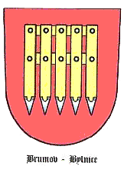
Osobnost města Brumov-Bylnice
- Nominační formulář -

Pro návrh na ocenění osobnosti města Brumov-Bylnice v oblasti kultura, sport, technicko-ekonomický rozvoj, a dalších aktivit za rok ..………..….(doplňte).

Navrhovatel:
Kontakt:
Navržený:
Trvalý pobyt navrženého:
Datum narození navrženého:
Klub či spolek, ve kterém navržený působí:
Kategorie navrženého:

Zdůvodnění návrhu (výsledky, úspěchy, ověřitelnost…):

Datum:
Podpis navrhovatele:

Navrhovaný souhlasí s nominací a taktéž souhlasí se zveřejněním svého jména a činnosti, za kterou byl navržen. Dále souhlasí s tím, že jeho jméno bude v případě ocenění poskytnuto ke zveřejnění v médiích, místním tisku a na webových stránkách města Brumov-Bylnice.

Podpis navrženého:

